INFORMACIÓN PERSONAL
¿Cómo te llamas? Me llamo_______ /Mi nombre es______
¿De dónde eres? Soy de (El Congo)
¿Cuantos años tienes? Tengo (30) años
¿Donde vives? Vivo en (Valencia)
¿Como estás? Estoy muy bien, ¿y tu?
LAURA
Hola, mi nombre es Laura y soy de Australia. Tengo 32 años. En mi tiempo libre me gusta leer y ver el futbol. No me gusta correr. Me encanta cocinar. Me encanta la comida picante. No me gustan los tomates.

- ¿De donde es Laura?
- ¿Que le gusta hacer en su tiempo libre?
- ¿Que es lo que no le gusta?
- ¿Que tipo de comida le gusta?
- ¿Que alimento no le gusta?

Me gusta / No me gusta
Correr | Bailar | Escuchar música
Jugar al básquet / baloncesto | 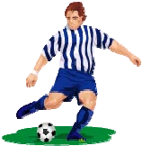  Jugar al futbol | Leer
Nadar | Ir de compras | Cantar
Ver la televisión | Jugar a videojuegos | Ir al cine
Preguntas:
¿Te gusta (+ verbo)?
Ejemplo: ¿Te gusta nadar? / ¿Te gusta ir al cine? / ¿Te gusta bailar?
Me gusta nadar / Me gusta mucho ir al cine / Me encanta bailar
No me gusta nadar / No me gusta ir al cine / Odio bailar

Los días de la semana son:
- Lunes
- Martes
- Miércoles
- Jueves
- Viernes
- Sábado
- Domingo
Los días del fin de semana son: sábado y domingo

Los meses del año son:
- Enero
- Febrero
- Marzo
- Abril
- Mayo
- Junio
- Julio
- Agosto
- Septiembre
- Octubre
- Noviembre
- Diciembre

Las estaciones del año son:
- Primavera
- Otoño
- Verano
- Invierno
Los números:
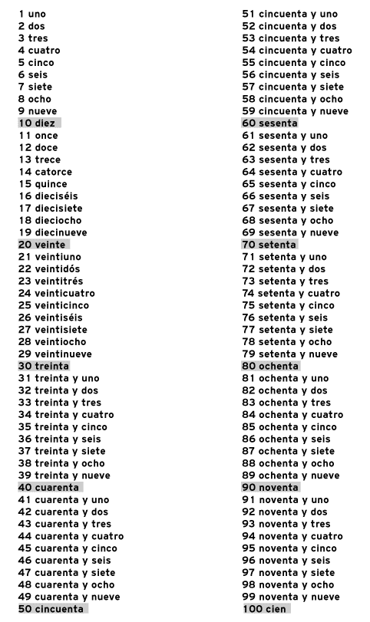
EJERCICIOS
- Completa con el verbo que falta:
Mi nombre__________Ana
El________de Rumania
Ella________en Madrid
El nombre de mi hermana________Emma
¿Cuántos años_________?
Yo__________25 años
¿Cómo_________?

- Ordena los días de la semana
Miércoles, domingo, martes, sábado, jueves, viernes, lunes
1.
2.
3.
4.
5.
6.
7.

- Escribe los meses que faltan:
- Enero
- ___________
- Marzo
- ___________
- ___________
- Junio
- ___________
- ___________
- ___________
- Octubre
- ___________
- Diciembre

